课题组成员简介
姓名 | 陆燕菊 | 职称 | 幼儿园二级
教龄 | 7年 | 职务 | 无
研究专长 | 水粉 | 学历 | 本科
个  人  简  历 | 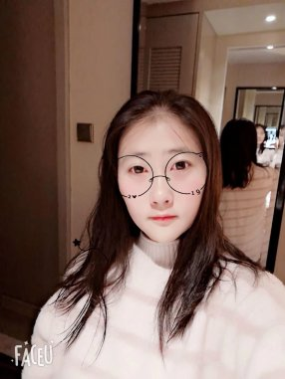  在幼教的岗位上，我已工作了快七年了，我热爱幼教事业，恪守岗位职责，各方面能严于律己，虚心好学，注重加强对理论的学习，不断提高自身的素养。  在班级管理方面，我能有效组织开展各项活动，班级管理井井有条，受到了家长们的好评；在教育教学方面，我能认真钻研教材，积极开展课题研究，获得了同事及领导的称赞。撰写的论文也多次在省级以及区级获奖。

